TRABAJO PRÁCTICO DE SOCIOLOGÍA N°4

NOMBRE Y APELLIDO: MILAGRO MOLINA
FECHA:11/08/2022

1_ según el grado de desarrollo tecnológico:
ETIOPÍA En el Cuerno de África, es un escabroso país sin litoral dividido por el Gran Valle del Rift. Con hallazgos arqueológicos de más de 3 millones de años de antigüedad, es un lugar de cultura ancestral. Entre sus sitios importantes, se encuentra Lalibela con sus iglesias cristianas talladas en piedra de los siglos XII y XIII. Aksum corresponde a las ruinas de una ciudad antigua con obeliscos, tumbas, castillos y la iglesia de Santa María de Sion.

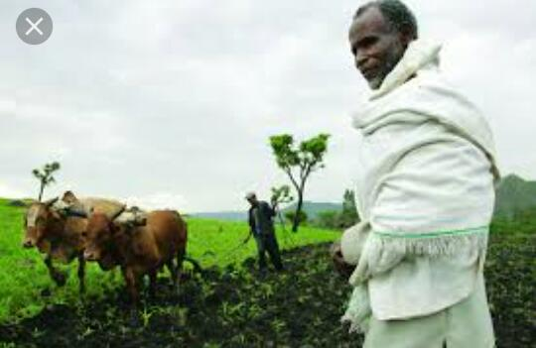

2_ Según el grado de estabilidad:
ETIOPÍA Muchas de las fiestas populares en Etiopía tienen connotaciones ceremoniales, a fin de cuentas, es un país que conserva intactas sus tradiciones. Esto es así porque la República Democrática Federal de Etiopía nunca ha sido colonizada
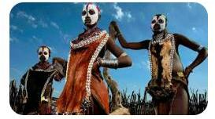

3.Segun el predominio de estabilidad:
ETIOPÍA es una sociedad fría o tradicional
que tienen muchas costumbres,
Vestimenta, comidas y fiesta
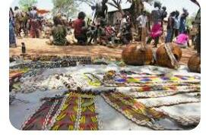

4_ Según la rigidez o flexibilidad
ETIOPÍA uno de los países más pobres de África: la mitad de sus 77 millones de habitantes vive por debajo del umbral de pobreza y el nivel de desnutrición infantil es uno de los más altos del mundo.

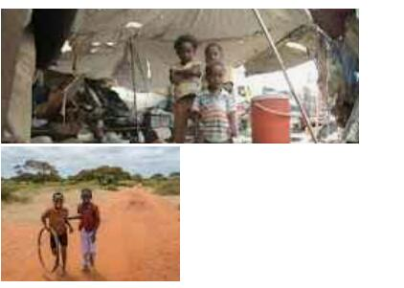

DATO INTERESANTE DE ETIOPÍA:
Tiene una población de 102 millones de habitantes, de los cuales 70% son cristianos, 29% musulmanes y de 1% tiene creencias tradicionales. Un calendario propio una de las curiosidades de etiopia es que usan un calendario propio, basado en el antiguo calendario alejandrino e inician el año el 11 de septiembre

B) 1_ Según el grado de desarrollo tecnológico:
QATAR oficialmente Estado de Qatar​, escrito Qatar, según la nomenclatura de la ONU, ​ es un Estado soberano árabe ubicado en el oeste de Asia y que ocupa la pequeña península de Catar en el este de la península arábiga.

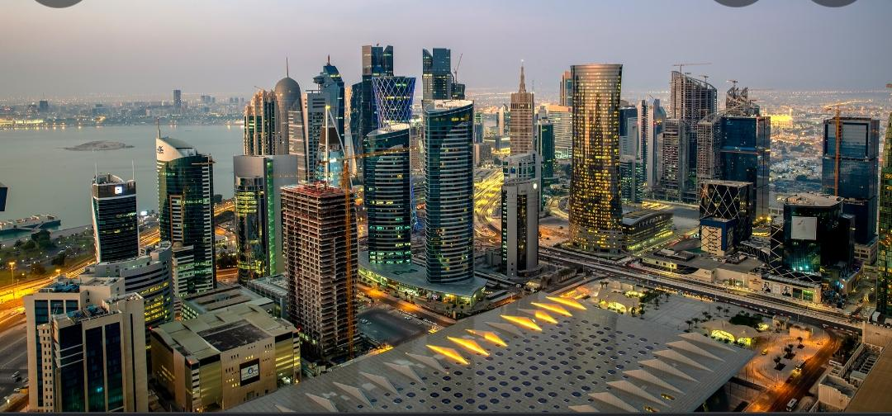

2_ Según el grado de estabilidad:
QATAR A lo largo del país hay hermosas mezquitas para los rezos diarios y los qataríes están guiados por las enseñanzas y los valores del Islam. Principalmente una cultura beduina, las tradiciones de Qatar se basan en la poesía y la música, además de un arte fantástico creado mediante la tejeduría.
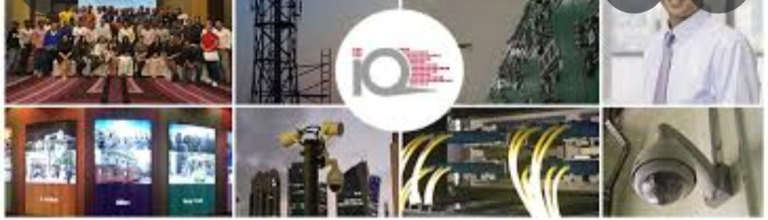

3_ Según el predominio de estabilidad:
QATAR Este país del golfo Pérsico es el considerado el país más rico del mundo. Gran parte de la riqueza de este proviene del petróleo. La economía de Qatar ha crecido de forma muy rápida. Este rápido crecimiento se debe principalmente al aumento de los precios de este recurso en los últimos años
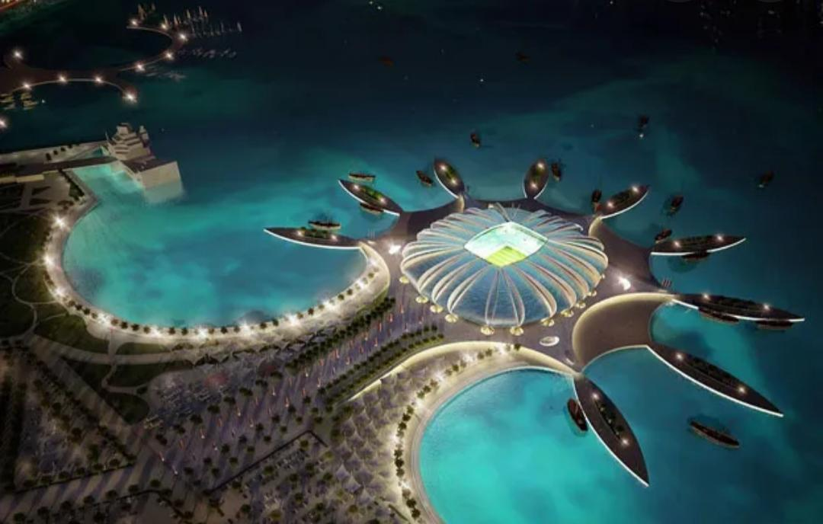

4_ Según la rigidez o flexibilidad:
QATAR es una sociedad cerrada ya que la sociedad tiene
Que respetar los derechos que se le permitan
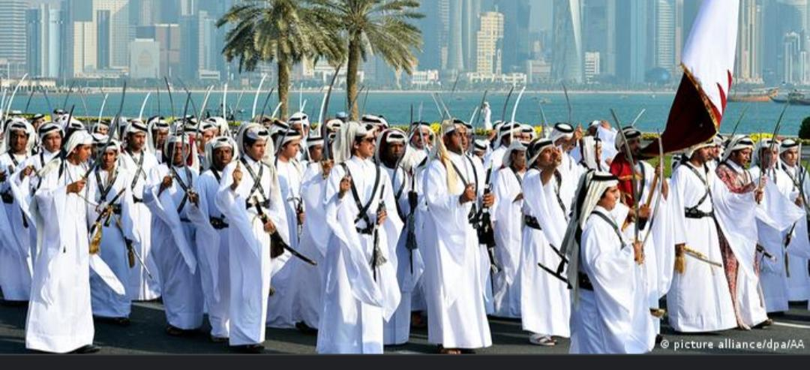

DATO INTERESANTE DE QATAR:
Qatar es el hogar de más de 100 nacionalidades el país tiene una tasa de alfabetización de aproximadamente el 97% Qatar tiene la población femenina más baja del mundo en el porcentaje de población total solo el 24,7% de sus habitantes son mujeres , lo que significa que hay 3 hombres por cada mujer

1_ Según el grado de desarrollo tecnológico :
ARGENTINA es una sociedad industrial es muy
Amplia y abarca industrias de todo tipo
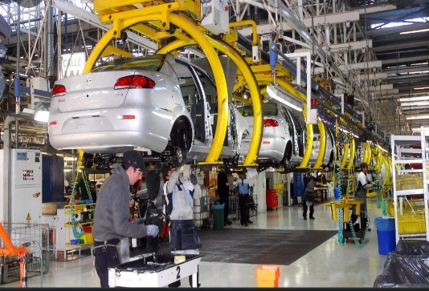

2_ Según el grado de estabilidad:
ARGENTINA con muchas costumbres relacionadas con el campo, la música folclórica, el asado ,el mate , la agricultura


3_ Según el predominio de estabilidad :
ARGENTINA
Existe en el país una gran diversidad de
Actividades culturales y una importante
Actividad artística
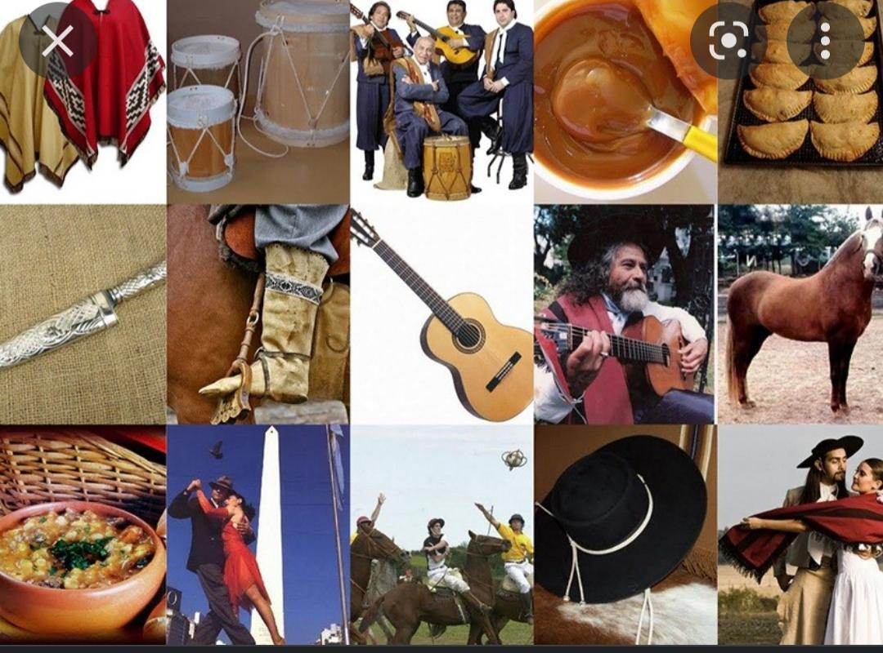

4_ Según la rigidez o flexibilidad:
ARGENTINA revela que los
Argentinos , en su gran mayoría se ven a sí mismos como
Individualistas

DATO INTERESANTE DE ARGENTINA:
Argentina es una país sudamericano de gran envergadura con un terreno que incluye las montañas de los andes lagos glaciares y pradera en las pampas ,la tierra tradicional de Pastoreo de su famoso ganado .El país es conocido por el baile y la música del tango , su gran capital cosmopolita, Buenos Aires

